LA FABRICATION DE L’HUMAIN ou

La domination de la technoscience sur l’homme

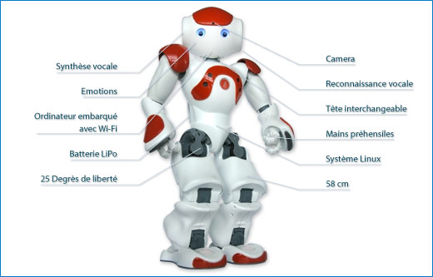

Conférence par Jean-Pierre ROUZIERE Ingénieur ENSEEHT 61 et ancien dirigeant d'entreprise

Hôtel d’Assézat, Salle Clémence Isaure, rue de Metz
Mardi 16 décembre 2014, 17 h 30

En le libérant de certaines contraintes la technique a été un moteur essentiel de l’évolution de l’homme. Mais au cours de ces dernières décennies, elle est devenue une puissance quasi autonome qui se déploie dans la démesure et provoque la destruction de la nature.
Un retour sur l’histoire nous montre la fulgurante accélération des connaissances scientifiques et techniques et l’avènement de la technoscience qui, dans une synergie avec l’économie et les finances, est en train de refabriquer le monde et la vie. Nous vivons sous la domination de la rationalité technicienne. Le processus de libération se retourne en processus d’aliénation. Homo faber a pris le pouvoir sur homo sapiens.

